# **Практична робота № 4**

Тема: Вивчення роботи команд на мікрокомандному рівні.

***План роботи:***

1. Опис завдання.

2. Мікрокомандний рівень.

3. Послідовність стану регістрів.

4. Розміщення даних в ОЗП.

5. Машинний код програми.

6. Результат роботи.

Виконала:

Студентка групи П-31

Сайко Галина

Прийняв

Красничук В. М.

1. **Завдання:**

ADD

MOV

SUB

JS

HLT

1. **Мікрокомандний рівень:**

**IN**

00 MAR := PC В регістр МАР записується РС

01 --> MRd Подається сигнал зчитування

02 CR := MDR В СР записується МДР

03 PC := PC+1 Автоінкремент

04 Acc := IR В АСС записується ІР

05 END_COMMAND Кінець команди

**ADD**

00 MAR := PC В регістр МАР записується РС

01 --> MRd Подається сигнал зчитування

02 CR := MDR В Command Register записується MDR

03 PC := PC+1 Автоінкремент

04 DR := ADR Data Register отримує значення з Adress Data Register

05 ALU <-- COP В АЛУ записується код операції

06 Start ALU Запускається АЛУ

07 END_COMMAND Кінець команди

**MOV**

00 MAR := PC В регістр МАР записується РС

01 --> MRd Подається сигнал зчитування

02 CR := MDR В Command Register записується МДР

03 PC := PC+1 Автоінкремент

04 RAR := CR5 Регістр Адрес Регістр записується значення 5 регістра

05 RRd Зчитується регістр

06 RAR := CR4 Регістр Адрес Регістр записується значення 4 регістра

07 RWr Записуються дані в регістр

08 END_COMMAND Кінець команди

**SUB**

00 MAR := PC В регістр МАР записується РС

01 --> MRd Подається сигнал зчитування

02 CR := MDR В Command Register записується МДР

03 PC := PC+1 Автоінкремент

04 DR := ADR Data Register отримує значення з Adress Data Register

05 ALU <-- COP В АЛУ записується код операції

06 Start ALU Запускається АЛУ

07 END_COMMAND Кінець команди

**JS**

00 MAR := PC В регістр МАР записується РС

01 --> MRd Подається сигнал зчитування

02 CR := MDR В Command Register записується МДР

03 PC := PC+1 Автоінкремент

04 JS Виконується команда JS

05 END_COMMAND Кінець команди

**3. Послідовність стану регістрів.**

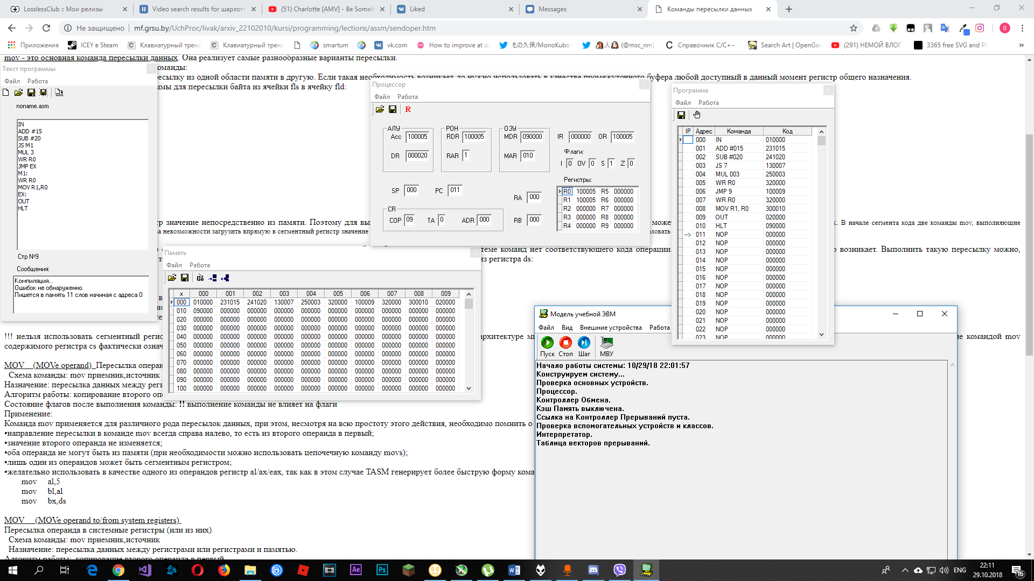

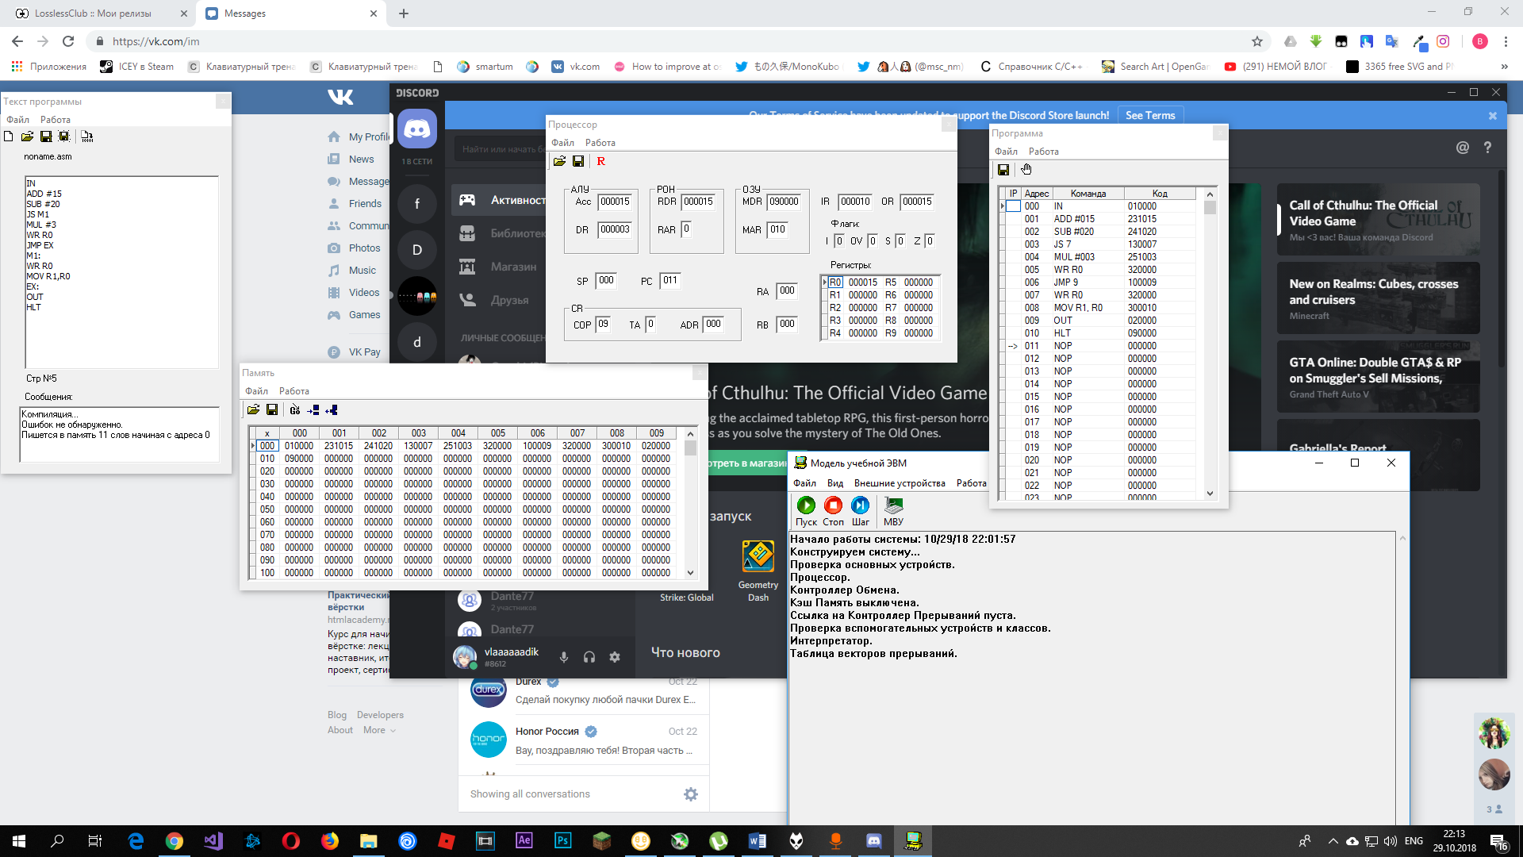

4. Розміщення даних в ОЗП.

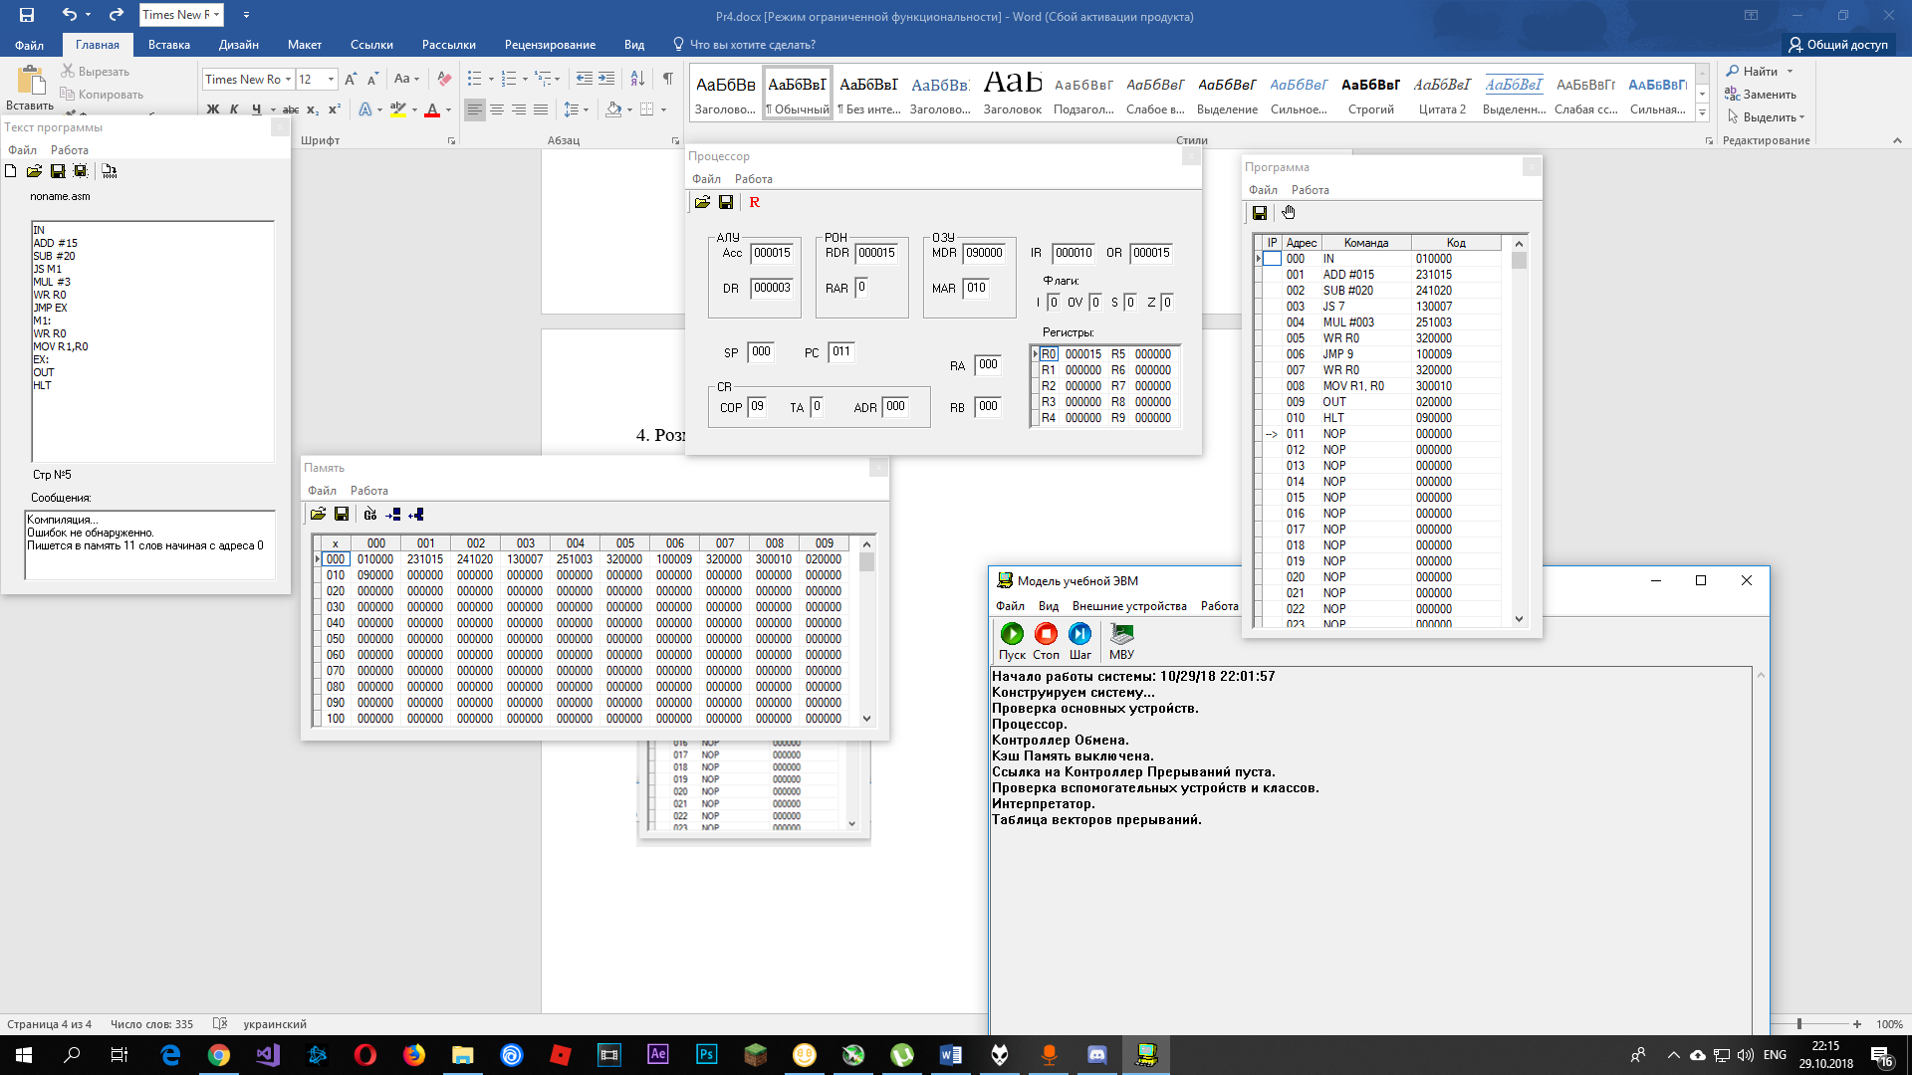

5. Машинний код програми.

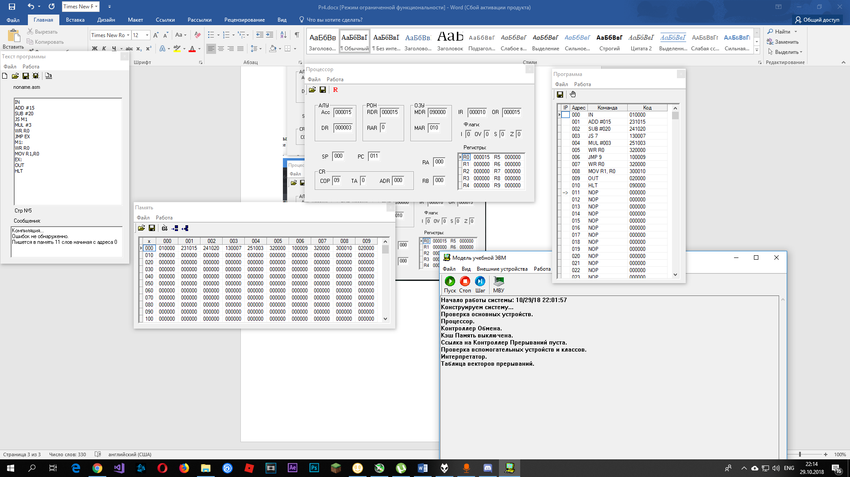

6. Результат роботи.

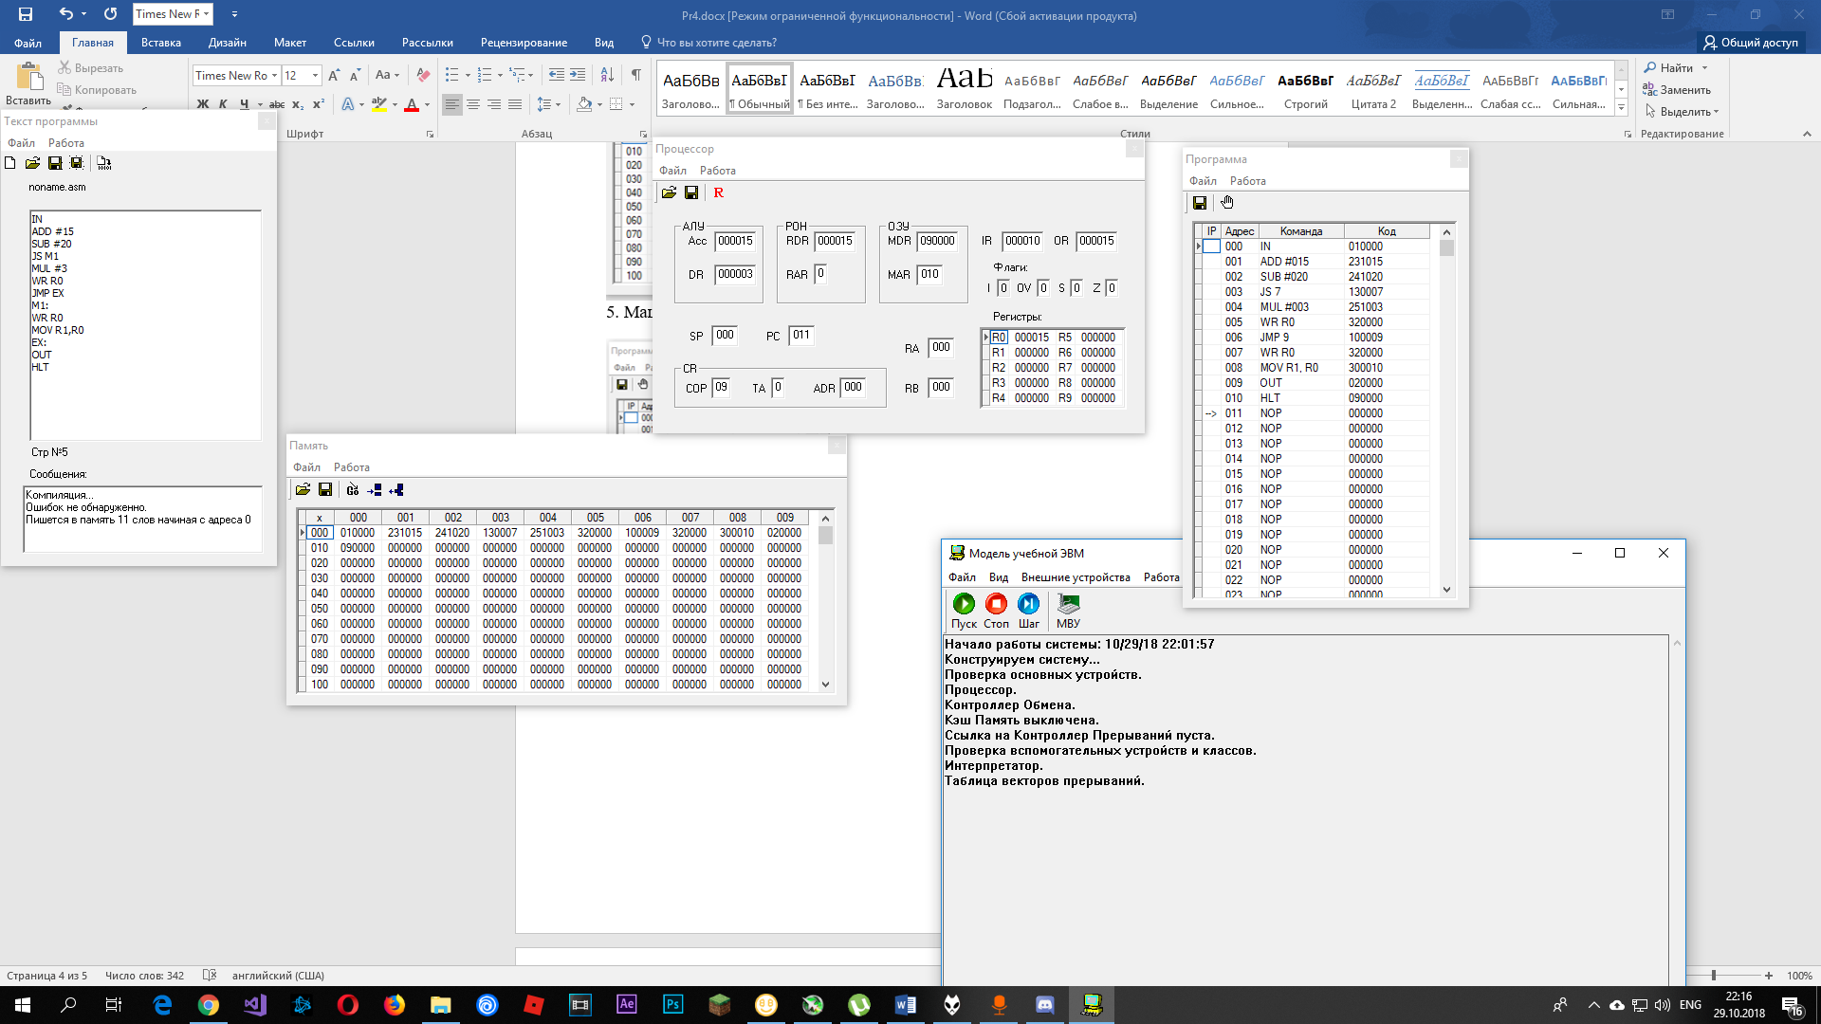 

**Висновок**

На даній практичній роботі я зрозумів як працює мікрокомандний рівень в симуляторі ЕОМ. Кожна команда складається з мікрокоманд, які виконуються по порядку і змушують виконуватися якісь дії. Я зрозумів, яку важливу роль виконує лічильник в ЕОМ. За допомогою нього проходять основні дії, які запускають заму команду.